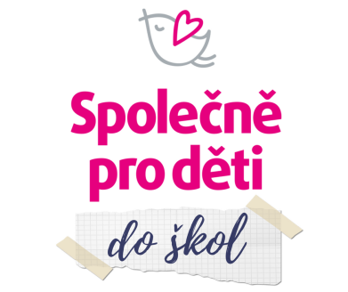
KOORDINÁTOR
JMÉNO:
PŘÍJMENÍ:
DATUM NAROZENÍ:
ADRESA:
ADRESA A NÁZEV ŠKOLY:

Já, výše uvedený koordinátor, tímto čestně prohlašuji, že budu obdarované

které navrhnu v souladu s cíli a účelem programu SPOLEČNĚ PRO DĚTI DO ŠKOL, aby byli obdarováni obecně prospěšnou společnosti Společně pro děti o.p.s., IČO: 014 88 066, se sídlem Olomouc, Sokolská 536/22, PSČ: 779 00, vybírat na základě svého nejlepšího vědomí a svědomí a vyvinu veškerou objektivně očekávanou činnost, abych si ověřil, že dar bude případně obdarovanému poskytován na základě úplně a pravdivě podaných informací.

V dne

_____________________
koordinátor

